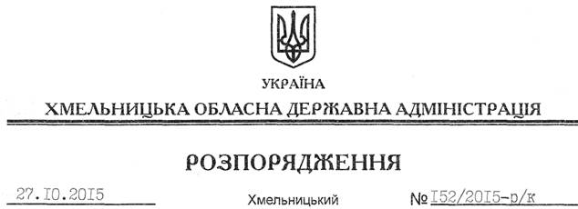

Про переведення О.Гурної

Відповідно до статті 6 Закону України “Про місцеві державні адміністрації”, статей 19, 26 Закону України “Про державну службу”, постанови Кабінету Міністрів України від 01 грудня 1994 року № 804 “Про затвердження Положення про порядок стажування у державних органах”:
1. Перевести з 27 жовтня 2015 року Гурну Олену Миколаївну з посади головного спеціаліста відділу кадрової роботи апарату обласної державної адміністрації на посаду заступника начальника відділу кадрової роботи апарату обласної державної адміністрації з посадовим окладом згідно зі штатним розписом, як таку, що успішно пройшла стажування.
Підстава: заява О.Гурної від 23.10.2015 року, пропозиція керівника стажування Ю.Мамчура, матеріали стажування
2. Присвоїти О.Гурній восьмий ранг державного службовця.

Голова адміністрації М.Загородний

